Escrevendo código JavaScript no campo texto
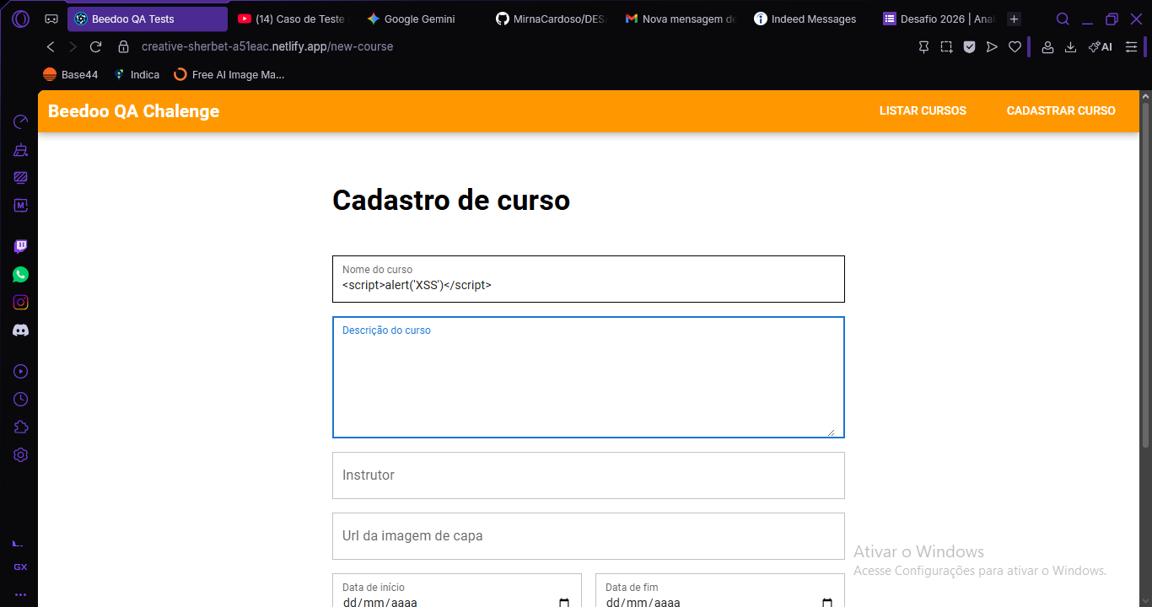
Resultado: cadastro acessado por qualquer usuário

Permite que um invasor "mande comandos" diretamente para o banco de dados.


Salour o dado ignorando a lógica original, o campo está vulnerável.
